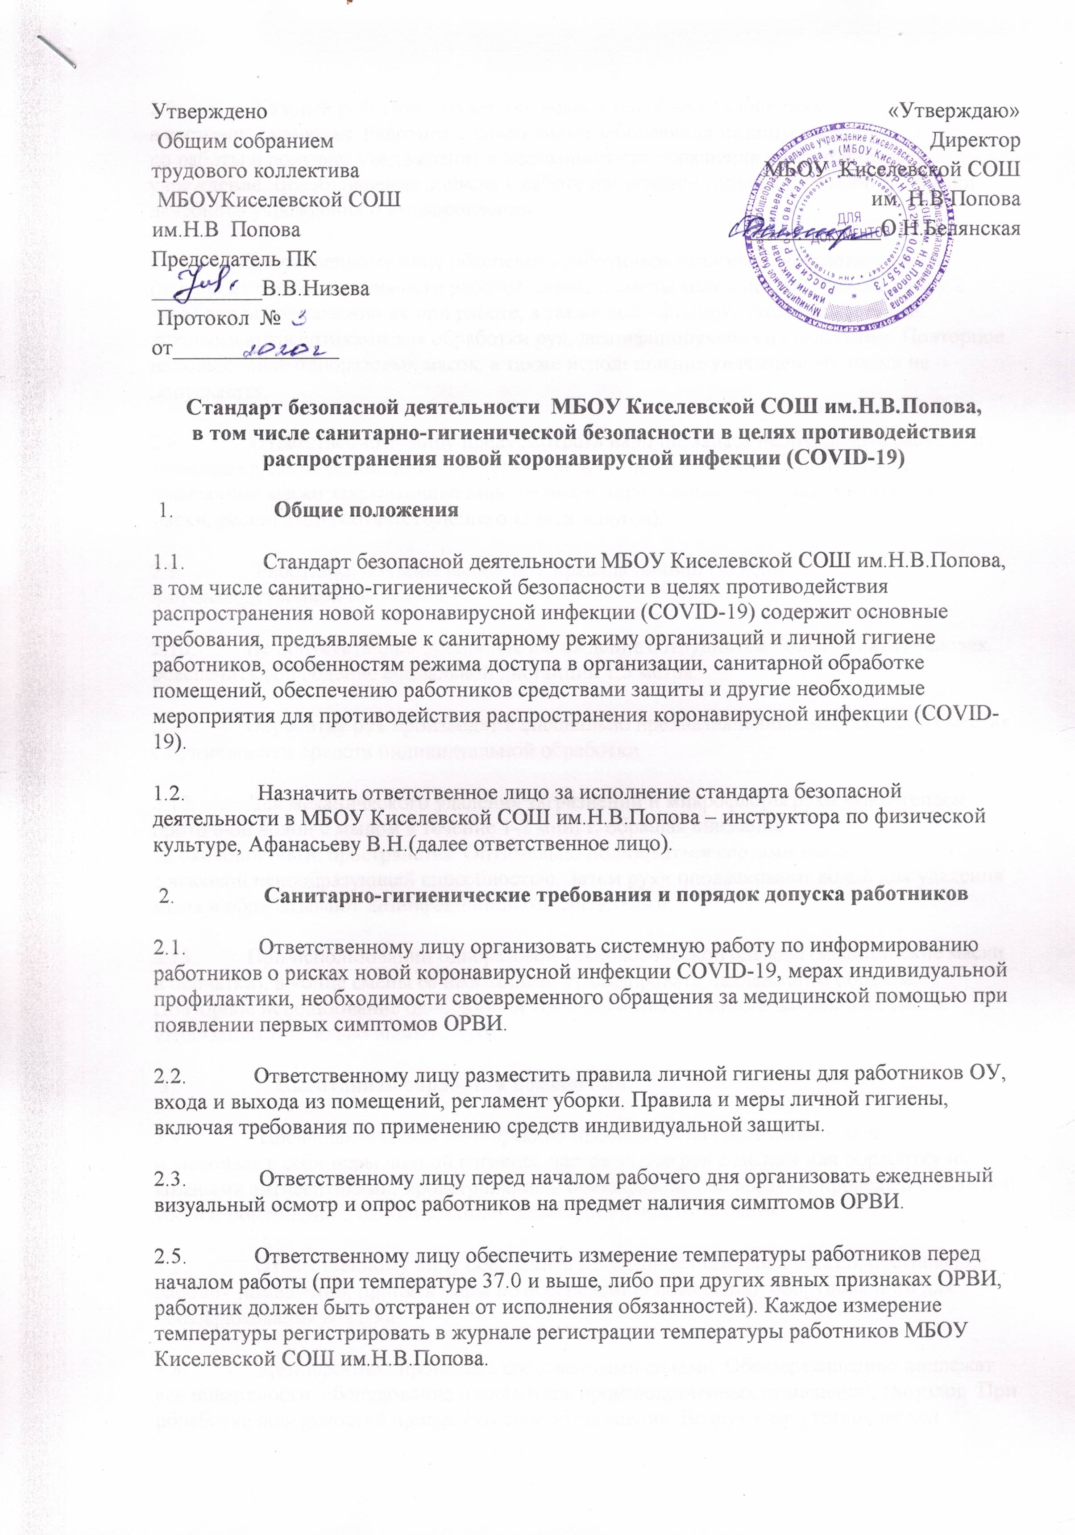
2.6. Каждый работник должен оповещать о любых отклонениях
в состоянии здоровья. Работник с симптомами заболевания не допускается
до работы и получает уведомление о необходимости обращения в медицинское учреждение. Возобновление допуска к работе проводится только при наличии справки лечебного учреждения о выздоровлении.
2.7. Ответственному лицу обеспечить работников запасом одноразовых масок (исходя из продолжительности рабочей смены и смены масок не реже одного раза в 2 часа) для использования их при работе, а также дезинфицирующими салфетками, кожными антисептиками для обработки рук, дезинфицирующими средствами. Повторное использование одноразовых масок, а также использование увлажненных масок не допускается.
2.8. Ответственному лицу предусмотреть наличие запаса необходимых расходных материалов, дезинфекционных средств и средств индивидуальной защиты (очки, прозрачные маски закрывающие лицо целиком, одноразовые перчатки, медицинские маски, респиратор соответствующего класса защиты).
2.9. Работники обязаны выполнять правила личной гигиены
и производственной санитарии.
2.10. Не допускать одновременное нахождение сотрудников более 5 (пяти) человек, обеспечить соблюдение социальной дистанции 1,5 метра.
2.11. Обработку рук производят в специально предназначенных местах или на местах с применением средств индивидуальной обработки.
2.12. Для механического удаления загрязнений и микрофлоры руки моют теплой проточной водой с мылом в течение 1-2 минут, обращая внимание
на околоногтевые пространства. Оптимально пользоваться сортами мыла
с высокой пенообразующей способностью. Затем руки ополаскивают водой для удаления мыла и обрабатывают дезинфекционными средствами.
2.13. При использовании одноразовой технологической одежды (медицинские маски и перчатки), в конце смены ее необходимо утилизировать надлежащим образом. Повторное использование одноразовой технологической одежды запрещено. После утилизации тщательно вымыть руки.
3. Санитарная обработка помещений
3.1. Профилактическая дезинфекция проводится на системной основе
и включает в себя меры личной гигиены, частое мытье рук с мылом или обработку их кожными антисептиками, проветривание и обеззараживание воздуха, проведение влажной уборки помещений с использованием дезинфицирующих средств.
3.2. Ответственному лицу обеспечить регулярное (каждые 2 часа) проветривание рабочих помещений, принять меры по обеспечению помещений оборудованием для обеззараживания воздуха.
3.3. Дезинфекцию проводить собственными силами. Обеззараживанию подлежат все поверхности, оборудование и инвентарь производственных помещений, санузлов. При обработке поверхностей применяют способ орошения. Воздух в отсутствие людей рекомендуется обрабатывать с использованием открытых переносных ультрафиолетовых облучателей, аэрозолей дезинфицирующих средств.
3.4. Перед началом работы необходимо провести влажную уборку помещений с применением дезинфицирующих средств. Не рекомендуется сухая уборка помещений.
3.5. Уборку помещений необходимо проводить не реже трёх раз
в смену с использованием дезинфицирующих средств.
3.6. Необходимо увеличить кратность дезинфекционных обработок помещений, а именно, рекомендуется в течение рабочего дня организовать обработку помещений дезинфицирующими средствами, уделив особое внимание дезинфекции дверных ручек, выключателей, поручней, перил, контактных поверхностей (столов и стульев работников, оргтехники). Мест общего пользования (с кратностью обработки не реже одного раза в два часа) – входные группы, санузлы.
3.7. Обработка поверхностей проводится способом протирания ветошью, смоченной дезинфицирующим раствором, или способом орошения путем распыления дезинфицирующего раствора.
3.8. Для дезинфекции могут быть использованы средства из различных химических групп: хлорактивные (натриевая соль дихлоризоциануровой кислоты — в концентрации активного хлора в рабочем растворе не менее 0,06%, хлорамин Б — в концентрации активного хлора в рабочем растворе не менее 3,0%), кислородактивные (перекись водорода в концентрации не менее 3,0%), катионные поверхностно-активные вещества (КПАВ) — четвертичные аммониевые соединения (в концентрации в рабочем растворе не менее 0,5%), третичные амины (в концентрации в рабочем растворе не менее 0,05%), полимерные производные гуанидина (в концентрации в рабочем растворе не менее 0,2%), спирты (в качестве кожных антисептиков и дезинфицирующих средств для обработки небольших по площади поверхностей — изопропиловый спирт в концентрации не менее 70% по массе, этиловый спирт в концентрации не менее 70% по массе), и другие. Содержание действующих веществ указано в Инструкциях по применению. В случае, если имеется возможность, необходимо проводить контроль концентрации дезинфицирующих средств в рабочих растворах.
3.9. После экспозиции дезинфицирующий раствор смывают чистой водой, протирают сухой ветошью с последующим проветриванием до исчезновения запаха дезинфектанта.
3.10. Воздух в присутствии работников рекомендуется обрабатывать
с использованием технологий и оборудования, разрешенных к применению
в установленном порядке, на основе использования ультрафиолетового излучения (рециркуляторов), различных видов фильтров (в том числе электрофильтров)
в соответствии с действующими методическими документами.
3.11. Воздух в отсутствие работников обрабатывать с использованием бактерицидных облучателей и других устройств для обеззараживания воздуха и поверхностей.
3.12. Все виды работ с дезинфицирующими средствами следует выполнять во влагонепроницаемых перчатках одноразовых или многократного применения. При проведении заключительной дезинфекции способом орошения используют средства индивидуальной защиты (СИЗ). Органы дыхания защищают респиратором, глаза — защитными очками или используют противоаэрозольные СИЗ органов дыхания с изолирующей лицевой частью.
3.13. По окончании рабочей смены (или не реже чем через 6 часов) проводятся проветривание и влажная уборка помещений с применением дезинфицирующих средств путем протирания дезинфицирующими салфетками (или растворами дезинфицирующих средств) ручек дверей, поручней, столов, спинок стульев (подлокотников кресел), раковин для мытья рук, витрин.
3.14. Для уничтожения микроорганизмов необходимо соблюдать время экспозиции и концентрацию рабочего раствора дезинфицирующего средства в соответствии с инструкцией. При необходимости, после обработки поверхность промывают водой и высушивают с помощью бумажных полотенец.
3.15. Отходы производства и мусор должны собираться в специальные контейнеры с приводной крышкой с удалением из помещения не реже одного раза в смену. Раковины для мытья рук, санитарные узлы и контейнеры для мусора моют, чистят и дезинфицируют ежедневно.
3.16. Дезинфицирующие средства хранят в упаковках изготовителя, плотно закрытыми в специально отведенном сухом, прохладном и затемненном месте, недоступном для детей.
3.17. Вся входящая корреспонденция должна проходить этап обработки подходящими для этого дезинфицирующими средствами.
4. Алгоритм действий в случае подозрения заболевания новой коронавирусной инфекцией COVID-19
4.1. С целью подготовки к внештатным (экстренным) ситуациям, ознакомить работников со схемой маршрутизации пациентов (от организации)
с симптомами ОРВИ и внебольничной пневмонией в медицинские организации, осуществляющие медицинскую помощь в стационарных условиях, определенные для данного контингента пациентов, с назначением ответственных лиц.
4.2. Работник, у которого имеются подозрения заболевания новой коронавирусной инфекцией COVID-19, с использованием имеющихся средств связи извещает руководителя организации о своем состоянии.
4.3. При появлении подозрения заболевания новой коронавирусной инфекцией COVID-19, направить вызов в специализированную выездную бригаду скорой медицинской помощи, содействовать направлению пациента
в медицинские организации, оказывающие медицинскую помощь в стационарных условиях.
4.4. Использовать бактерицидные облучатели или другие устройства для обеззараживания воздуха и поверхностей для дезинфекции воздушной среды помещения. В случае необходимости, обеспечить проведение дезинфекции помещений силами специализированной организации.
4.5. При подтверждении у работника заражения новой коронавирусной инфекцией COVID-19 руководству необходимо сформировать сведения о контактах работника в рамках исполнения служебных обязанностей за последние 14 дней и уведомить всех работников, входящих в данных список, о необходимости соблюдения режима самоизоляции.
5. Прочие мероприятия, необходимые для обеспечения санитарно-гигиенической безопасности
5.1. Обеспечить перевод на дистанционный режим работы работников, чье физическое присутствие не обязательно на рабочем месте и которые не задействованы напрямую в технологических процессах.
5.2. Все работы на предприятии должны проводиться согласно сменному графику работы с целью уменьшения большого скопления при входе и выходе работников. Соблюдение социального дистанцирования 1,5 метра.
5.3. В случае, если технологические процессы позволяют обеспечить расстояние между работниками, рекомендуется находиться на расстоянии не менее 1,5 метров между людьми.
5.4. Рекомендуется, по возможности, исключить использование
в служебных помещениях систем кондиционирования и технических систем вентиляции.
5.5. Работникам использовать только личный транспорт для перемещения из дома к месту выполнения своих обязанностей.
5.6. Обеспечить организацию границ выделенной зоны на территории организации, функционирующей для выгрузки и погрузки товаров, сырья и материалов, которые необходимы для обеспечения функционирования организации.
5.7. Обеспечить возможность допуска в границах выделенной зоны на территории организации работников иных организаций, обеспечивающих выгрузку и погрузку товаров, сырья и материалов, которые необходимы для обеспечения функционирования организации с учетом требований раздела 2 настоящего Стандарта.

